Projet R.09

Bonjour monsieur, j’espere que vous avez passé d’excellente fête ainsi que bon réveillon pour la nouvelle année, je vous souhaite une bonne année et une bonne santé pour 2025 ainsi que les années à venir.

Doc d’installation :

Premièrement se rendre sur mon github : <https://github.com/AuxaneLans/R3.09>



Télécharger les 2 fichiers.

Vérifier la bonne installation de Pyqt6 si ce n’est pas le cas faire dans le terminal :

pip install Pyqt6.

Ouvrir le fichier server.final.py dans visual code studio ou dans n’importe lequel des interpréteurs python.

Lancer le script de server.final.py pour ma part j’utilise visual code studio pour cette démonstration.



Exécuter le programme.

Une fois le programme lancer, le server va vous demander l’adresse ip que vous voulez mettre ainsi que le port.

Une fois l’adresse ip ainsi que le port renseigné, le server va se lancer.

Maintenant que le serveur est lancé passons au client.

Pour ma part je le lance avec le terminal, après s’être rendu dans le répertoire, lancer le client.py.

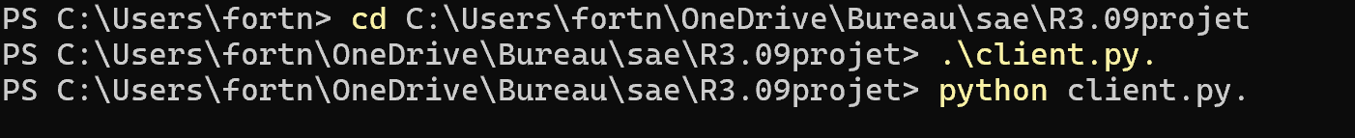

Une nouvelle fenêtre va s’ouvrir il faudra se rendre dessus :



Se rendre sur cette fenêtre.

Une fois sur la fenêtre renseigner l’adresse ip ainsi que le port.



Ensuite il faudra sélectionner le fichier code que vous voulez exécuter, les seuls fichiers accepter sont des fichiers sous forme .py ainsi que .java. À la suite de problèmes rencontrés avec les compilateurs je n’ai pas réussi à faire en sorte que les fichiers en C et en C++ soit accepté.



Cliquer sur parcourir, sélectionner un fichier et le tour est joué.

ATTENTION : bien renseigner dans langage le bon langage à savoir python ou java.

